- Hướng dẫn đăng ký sử dụng Mobile Money

Cách 1: Đăng Ký Qua USSD
Từ màn hình quay số, người dùng thao tác nhập *9191# và bấm gọi. Hệ thống hiển thị các lựa chọn, khách hàng nhập 1 để đăng ký, sau đó bấm Gửi. Hệ thống sẽ hiển thị kết quả đăng ký, nếu đăng ký thành công sẽ có nhân viên VinaPhone liên hệ để hướng dẫn kích hoạt tài khoản.
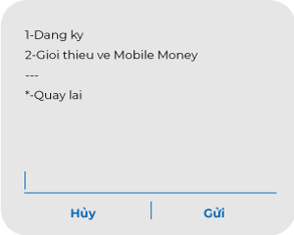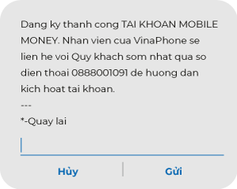
Cách 2: Đăng Ký Qua SMS
Người dùng soạn tin DK gửi 9191. Hệ thống trả về tin nhắn kết quả đăng ký, nếu đăng ký thành công sẽ có nhân viên VinaPhone liên hệ để hướng dẫn kích hoạt tài khoản.
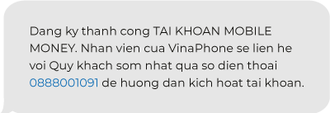
Cách 3: Đăng ký qua ứng dụng VNPT Money
Khách hàng cần thực hiện đăng ký tài khoản VNPT Money. Sau khi đăng nhập tài khoản VNPT Money thành công, hệ thống sẽ hiển thị thông báo mời Đăng ký Tài khoản Mobile Money trên trang chủ ứng dụng.
Tải Ứng Dụng VNPT Money
Cách 1: Tìm kiếm và tải ứng dụng VNPT Money trên Google Play hoặc App Store.

Cách 2: Mở chức năng chụp ảnh (đối với IOS) và phần mềm đọc mã QR Code (đối với Android) trong điện thoại và Quét mã QR Code sau để truy cập vào link tải ứng dụng:
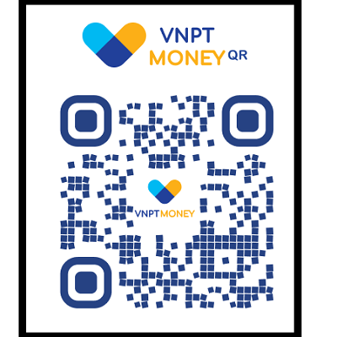
Đăng ký tài khoản VNPT Money
Để đăng ký tài khoản VNPT Money người dùng cần cung cấp số điện thoại và xác thực số điện thoại bằng cách nhập mã xác thực:
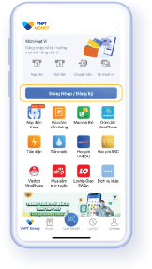
Bước 1:
Mở ứng dụng VNPT Money, chọn "Đăng ký"
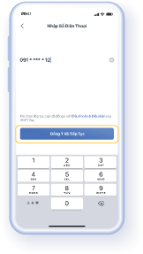
Bước 2:
Nhập số điện thoại đăng ký
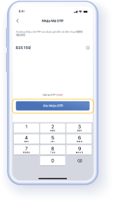
Bước 3:
Nhập mã xác thực OTP
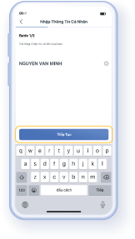
Bước 4:
Điền thông tin cá nhân
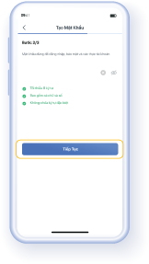
Bước 5:
Thiết lập mật khẩu để hoàn tất đăng ký và sử dụng
Đăng Nhập Tài Khoản VNPT Money
Để đăng nhập, người dùng có thể sử dụng bằng mật khẩu, vân tay hoặc nhận dạng khuôn mặt tuỳ theo sự hỗ trợ của từng loại điện thoại. Cấu hình việc truy cập bằng vân tay, nhận dạng khuôn mặt ở menu Cài đặt trong mục "Cá nhân"
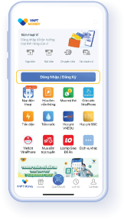
Bước 1:
Vào trang chủ VNPT Money chọn "Đăng nhập"
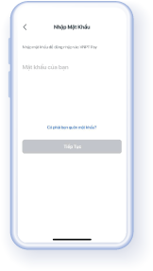
Bước 2:
Nhập mật khẩu.
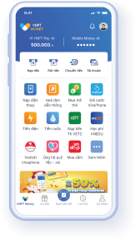
Bước 3:
Đăng nhập hoàn tất
Đăng Ký Mobile Money
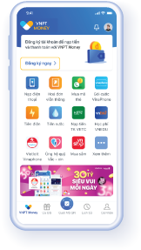
Bước 1:
Sau khi Đăng nhập, chọn “Đăng ký ngay” trên trang chủ.
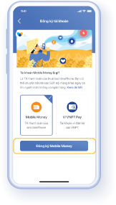
Bước 2:
Tại màn hình giới thiệu các loại tài khoản chọn Tài khoản Mobile Money và bấm chọn “Đăng ký Mobile Money”
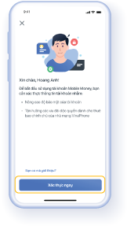
Bước 3:
Chọn "Xác Thực Ngay"
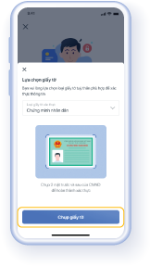
Bước 4:
Chọn loại giấy tờ tùy thân muốn sử dụng
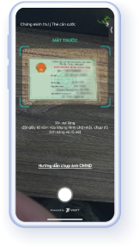
Bước 5:
Hướng dẫn chụp ảnh giấy tờ mặt trước
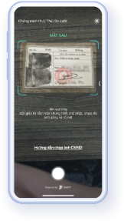
Bước 6:
Hướng dẫn chụp ảnh giấy tờ mặt sau
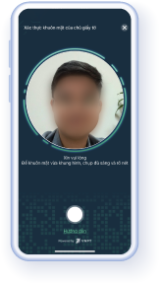
Bước 7:
Hướng dẫn chụp ảnh chân dung
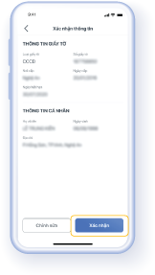
Bước 8:
Kiểm tra lại thông tin và bấm “Xác Nhận”
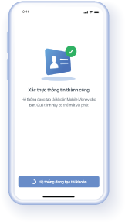
Bước 9:
Sau khi kết quả xác thực thành công, chờ 2-3 giây để hệ thống tạo Tài khoản Mobile Money
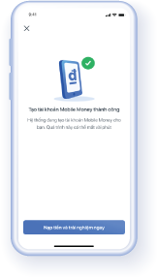
Bước 10:
Tạo Tài khoản Mobile Money thành công. Bấm “Nạp tiền và trải nghiệm ngay” để chọn phương thức nạp tiền
Lưu ý: Để sử dụng Mobile Money, cần đáp ứng đủ các điều kiện sau:
Điều kiện 1: Sim điện thoại dùng để đăng ký cần:
- Là thuê bao VinaPhone có thời gian kích hoạt và sử dụng liên tục trong ít nhất 3 tháng liền kề tính đến thời điểm đăng ký mở và sử dụng dịch vụ Mobile Money
- Thuê bao MNP (đã chuyển từ mạng khác sang mạng VinaPhone).
Điều kiện 2: Thông tin dùng để Xác thực tài khoản VNPT Money (bao gồm Tên và Thông tin giấy tờ) trùng khớp với Thông tin thuê bao sim VinaPhone.
- Hướng dẫn thanh toan tiền điện qua VNPT Money
Đăng Nhập Tài Khoản VNPT Money
Để đăng nhập, người dùng có thể sử dụng bằng mật khẩu, vân tay hoặc nhận dạng khuôn mặt tuỳ theo sự hỗ trợ của từng loại điện thoại. Cấu hình việc truy cập bằng vân tay, nhận dạng khuôn mặt ở menu Cài đặt trong mục "Cá nhân"
Bước 1:
Vào trang chủ VNPT Money chọn "Đăng nhập"

Bước 2:
Nhập mật khẩu.
Bước 3:
Đăng nhập hoàn tất

Bước 4:

Trong “Dịch vụ khác” mục “Hóa đơn” chon “Điện nước khác”.

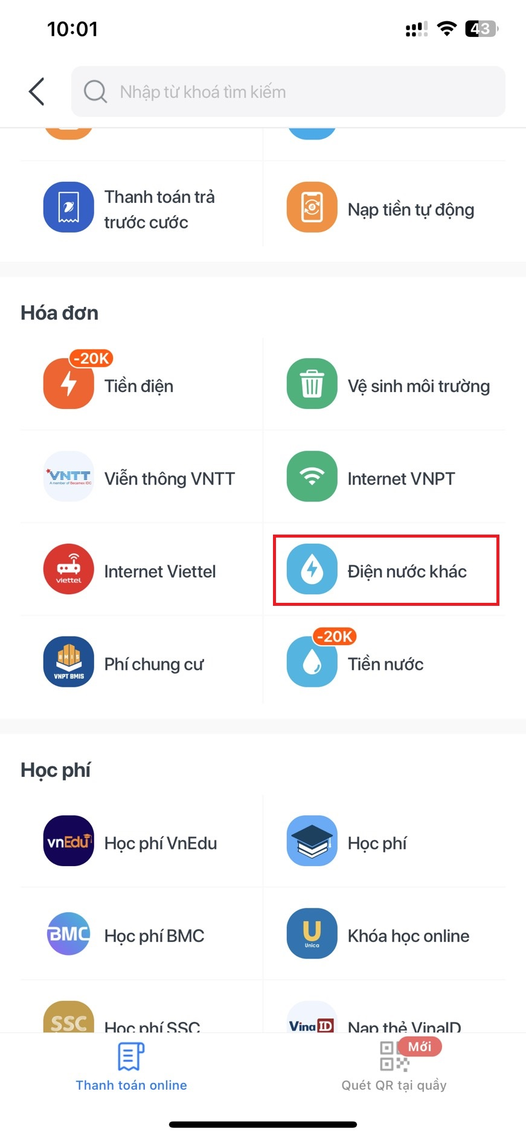

Bước 5:

Trong mục “Chọn nhà cung cấp” chon “Điện lực EAPHE Đắk Lắk”

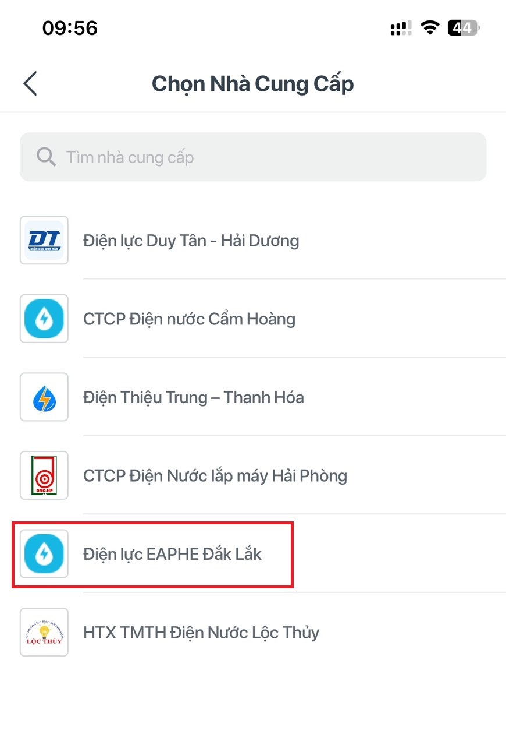

Bước 6:
Nhập mã khách hàng -> chọn “Tiếp tục”
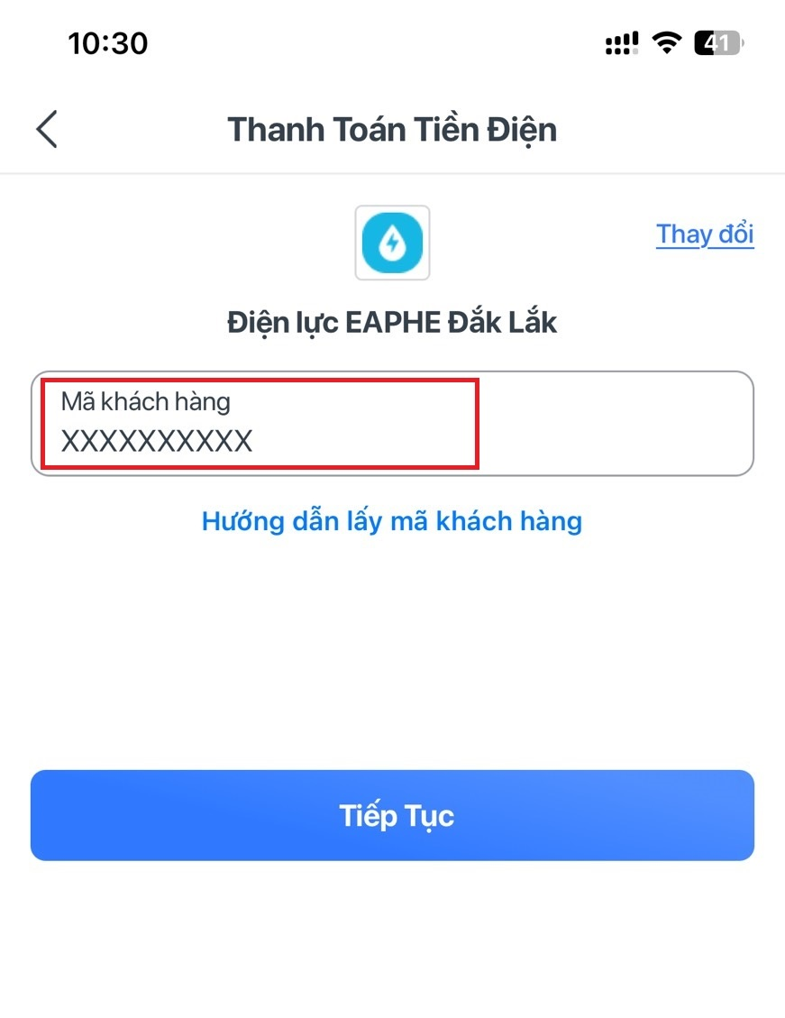
Bước 7:
Chi tiết hóa đơn chon “Xác nhận và tiếp tục”
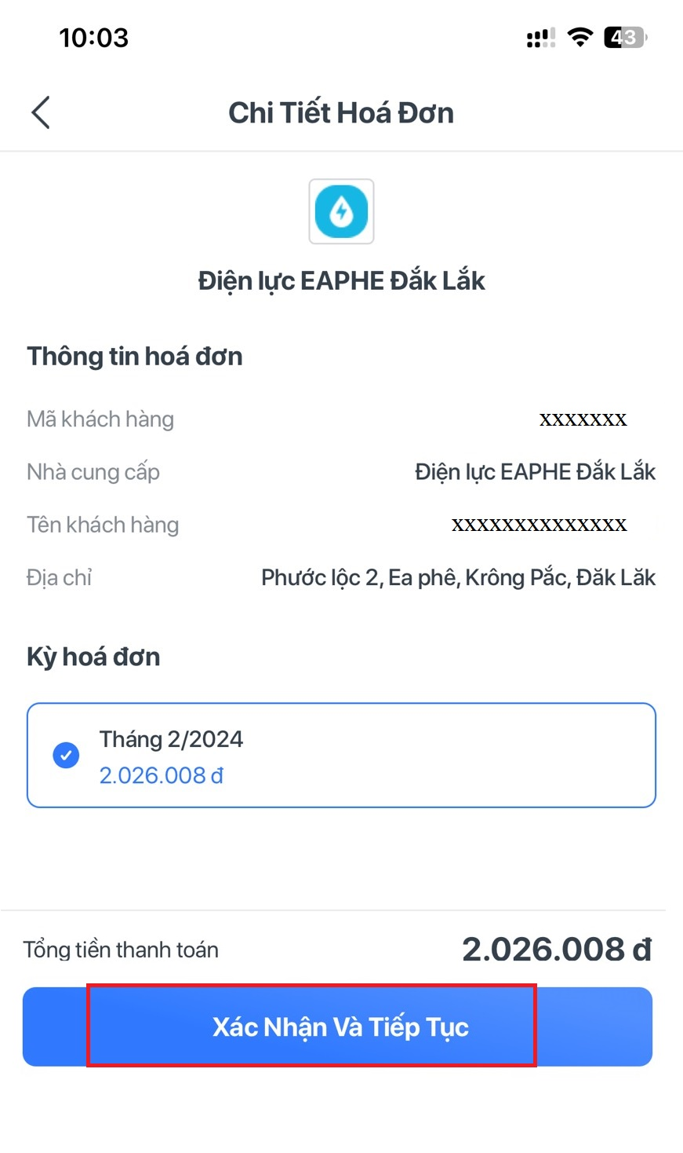
Bài viết đã hướng dẫn chi tiết cách tải và kích hoạt tài khoản VNPT Money, hướng dẫn thanh toán tiền điện qua tài khoản VNPT Money. Chúc các bạn tải, kích hoạt tài khoản, thanh toán tiền điện thành công. Thông tin thêm xin vui lòng liên hệ: 0262.2243863 để được giải đáp.
Trân trọng!

